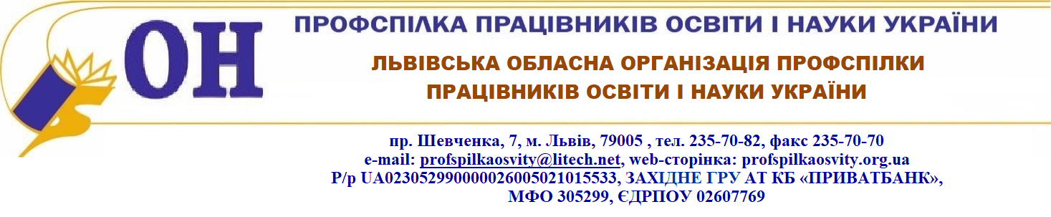
№ 07 від 10.01.2024 | Головам атестаційних комісій І, ІІ рівня  Головам територіальних,первинних  профспілкових організацій

Шановні колеги!

До Львівської обласної організації профспілки працівників освіти і науки України надходять звернення педагогічних працівників щодо вимог атестаційних комісій про подання педагогічними працівниками, які атестуються, окремих документів, які запроваджуються з власної ініціативи атестаційними комісіями закладів та установ освіти.
Вважаємо, що встановлення атестаційними комісіями додаткових вимог про подання педагогічними працівниками в обов’язковому порядку додаткових документів суперечать Положенню про атестацію педагогічних працівників, виходячи з наступного.
Атестація педагогічних працівників здійснюється відповідно до Положення про атестацію педагогічних працівників, затвердженого наказом Міністерства освіти і науки України від 09.09.2022 р. №805 (далі - Положення).
Положення про атестацію педагогічних працівників набрало чинності 01 вересня 2023 року.
Звертаємо увагу, що відповідно до пункту 6 Розділу ІІІ Положення атестаційна комісія розглядає документи педагогічних працівників, які атестуються, за потреби перевіряє їхню достовірність, встановлює дотримання вимог пунктів 8, 9 розділу I цього Положення, а також оцінює професійні компетентності педагогічного працівника з урахуванням його посадових обов’язків і вимог професійного стандарту (за наявності).
Для належного оцінювання професійних компетентностей педагогічного працівника атестаційна комісія може прийняти рішення про вивчення практичного досвіду його роботи. У такому випадку атестаційна комісія має визначити зі складу членів атестаційної комісії членів, які аналізуватимуть практичний досвід роботи педагогічного працівника, а також затвердити графік заходів з його проведення.
Відповідно до пункту 4 Розділу ІІІ Положення протягом п’яти робочих днів з дня оприлюднення інформації педагогічний працівник, який атестується, може подати до атестаційної комісії документи, що, на його думку, свідчать про педагогічну майстерність та/або професійні досягнення.
У листі Міністерства освіти і науки України від 24.11.2023 р. №4/4602-23 на звернення Львівської обласної організації профспілки працівників освіти і науки України вказано: «Положенням визначено, що педагогічні працівники, які атестуються, подають документи до атестаційних комісій, а саме: заяви про проведення чергової атестації у випадку відсутності педагогічного працівника у списку педагогічних працівників, які підлягають черговій атестації (пункт 1 розділу ІІІ Положення); заяви про проведення позачергової атестації у випадку проходження позачергової атестації (пункт 2 розділу ІІІ Положення); документи, що, на думку педагогічного працівника, свідчать про педагогічну майстерність та/або професійні досягнення (пункт 4 розділу ІІІ Положення).
Крім того, до атестаційної комісії подають документи, що підтверджують проходження підвищення кваліфікації педагогічним працівником, а також інші документи, визначені пунктами 8, 9 розділу І Положення (за необхідності)».
Враховуючи наведене, встановлення атестаційною комісією переліку документів, які повинен подати педагогічний працівник атестаційній комісії, як обов’язкові, суперечить Положенню про атестацію, зокрема пункту 4 Розділу ІІІ Положення.

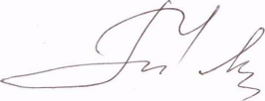
Голова Львівської обласної
організації профспілки працівників
освіти і науки України Марія Яцейко

